Word 시작

편집, 공유 및 인쇄 지침

이전 사용자 가이드와 달리 이 문서는 사용자의 필요에 꼭 맞게 조정할 수 있습니다. 이 문서를 읽으면 Word에 관한 기본 사항을 알 수 있지만 이 문서는 단지 읽기만 하는 것은 아닙니다. 편집도 가능하므로 직접 편집하면서 편집 방법을 배울 수 있습니다.

Word 기능 사용을 연습하려면 이 문서 도처에 있는 빨간색 방법 텍스트를 확인하세요.

|  |  |
| --- | --- |
| Word 비디오 시작 | **시간 보호기:** 잠시만 기다려 주세요. 이 작업을 수행 하려는 경우 다음 비디오를 시청하세요. [Word 시작](https://www.microsoft.com/ko-kr/videoplayer/embed/RE1FVWA). |

# 약간의 도움을 받고 유창하게 쓰기

Word는 자동으로 맞춤법과 문법을 검사하고 맞춤법이 잘못된 단어에 빨간색 물결선 밑줄을 표시합니다. 문법 오류에는 파란색 이중 밑줄을 표시합니다.

방법: 이 단락의 끝에 커서를 놓고 Enter 키를 눌러 새 단락을 시작합니다. 맞춤법이나 문법이 잘못된 문장을 하나 쓰고 Enter 키를 눌러 단락을 끝냅니다.

밑줄이 표시되는 텍스트를 마우스 오른쪽 단추로 클릭하거나 F7 키를 누릅니다. 제안을 선택하여 오류를 수정합니다.

Word에서 단어 개수 세기

방법: 이 줄 다음에 Enter 키를 누르고 단어를 몇 개 입력합니다.

창의 아래쪽에 있는 상태 표시줄에 문서의 단어 개수가 표시됩니다.

상태 표시줄에 표시되는 단어 개수 예

# 나중을 위해 저장하고 어디서나 액세스

OneDrive에 이 문서를 저장하면 컴퓨터, 태블릿 또는 휴대폰 등 어디서나 이 문서를 열 수 있습니다. 변경 내용은 자동으로 저장됩니다.

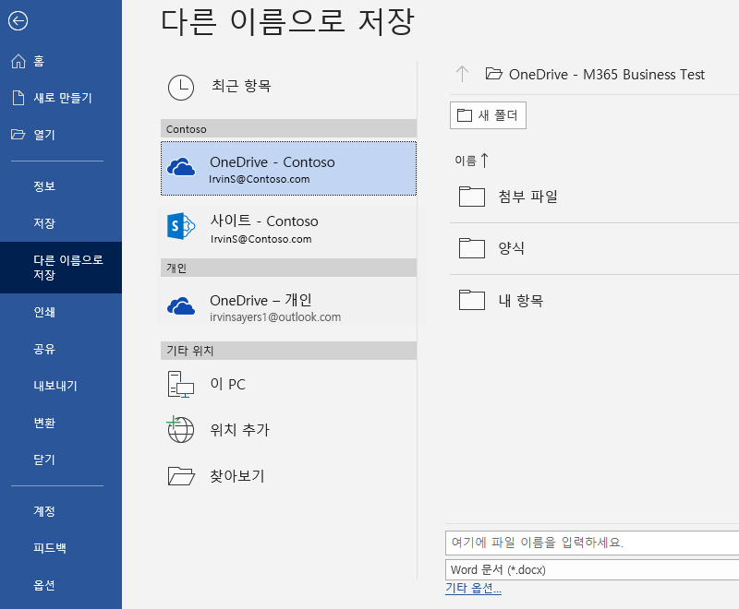

방법: **파일** > **다른 이름으로 저장**을 선택한 다음 OneDrive를 선택하고 이 문서의 이름을 지정합니다.

다른 장치에서 Office 365에 로그인하는 경우 이 문서가 최근 파일 목록에 표시됩니다. 지금 사용하고 있는 컴퓨터에서 문서를 열어둔 채로 중단한 경우에도 중단한 위치에서 다시 시작할 수 있습니다.

공유 및 공동 작업

이 문서를 OneDrive에 저장하면 다른 사용자와 공유할 수 있습니다. 다른 사용자는 Word에서 파일을 열 필요도 없습니다.

방법: **공유**를 선택하고 이 문서에 대한 링크를 전송합니다. (바로 가기 키 – Alt+F+E 또는 Alt+Z+S)

다른 사용자의 전자 메일 주소를 입력하거나 링크를 복사하고 메시지나 채팅에 붙여넣어 링크를 보낼 수 있습니다. 다른 사용자가 문서를 읽기만 하고 편집할 수는 없도록 하려면 보기 전용 권한을 설정합니다.

다른 사용자에게 Word가 없는 경우 문서는 웹 브라우저인 Word Online에서 열립니다.

# 웹에서 그림이 있는 시각적 요소 추가

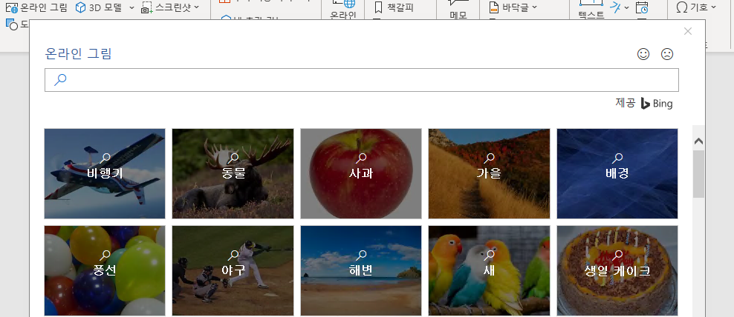

Word는 Bing과 함께 작동하여 문서에서 사용할 수 있는 수천 개의 그림에 액세스할 수 있는 권한을 제공합니다.

방법: 이 줄 다음에 Enter 키를 입력하여 빈 줄을 만듭니다.

1. 위의 비어 있는 공간에 커서를 두고 삽입 탭으로 이동하여 **온라인 그림**을 선택한 다음 강아지 클립 아트 같은 항목을 검색합니다.
2. 원하는 그림을 선택하고 **삽입**을 선택합니다.

# 텍스트에 서식을 지정하여 시각적 효과 만들기

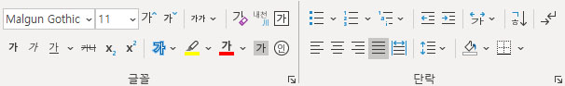

텍스트에 서식을 지정하려면 텍스트를 선택하고 홈 탭의 **글꼴** 또는 **단락** 영역의 단추를 선택합니다.

방법: 아래 줄의 텍스트를 선택하고 서식 옵션을 선택합니다. 텍스트는 설명하는 서식의 예입니다.

|  |  |
| --- | --- |
| 굵게 명령 아이콘 | 굵게(바로 가기 키: Ctrl+B) |
| 기울임꼴 명령 아이콘 | 기울임꼴(바로 가기 키: Ctrl+I) |
| 강조 명령 아이콘 | 강조 |
| 글꼴 색 명령 아이콘 | 글꼴 색 |
| 글머리 기호 명령 아이콘 | 글머리 기호 |
| 번호 매기기 명령 아이콘 | 번호 매기기 |

**전문가 팁:** 이 연습의 전체 단어를 선택한 경우 Word에 글꼴 서식 옵션이 있는 작은 도구 모음이 나타났나요?

텍스트 서식 지정 명령이 있는 상황별 도구 모음이 도구 모음과 Ctrl+B, Ctrl+I 같은 바로 가기 키를 사용하면 항상 홈 탭으로 올라갈 필요가 없으므로 시간을 절약할 수 있습니다.

마법 걸기: 제목 스타일 사용

이 부분의 제목(“마법 걸기: 제목 스타일 사용”)은 이 문서의 다른 제목과 같아 보이지만 유용하지 않습니다. 이 제목은 글꼴 설정(글꼴, 크기, 색)으로 서식이 지정되어 있으며, 다른 제목은 제목 스타일(제목 1)로 서식이 지정되어 있습니다.

|  |  |
| --- | --- |
| 확장/축소 단추를 보여 주는 제목 | 다른 제목 위에 마우스를 올리면 작은 삼각형이 표시되나요?  개요처럼 제목 아래의 모든 항목을 축소하고 확장할 수 있습니다. 하지만 이 기능이 작동하지 않습니다. 해결해 보겠습니다. |

방법: **제목 1** 스타일 적용:

1. 위 제목(“마법 걸기: 제목 스타일 사용”)에서 아무 곳에나 커서를 두고 아무것도 선택하지 않습니다.
2. **홈** 탭에서 **스타일**을 찾은 다음 **제목 1**(바로 가기 키 Ctrl+Alt+1)을 선택합니다.

짜잔! 이제 제목처럼 보이며 제목처럼 작동합니다.

문서를 즉시 꾸미기

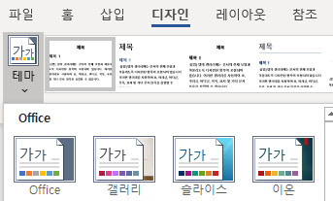

스타일 모음 및 테마를 사용하면 즉시 문서의 모양을 완전히 변경할 수 있습니다. 문서가 스타일을 사용하여 서식이 지정된 경우 가장 효과적입니다. (그래서 위의 제목 스타일을 수정했습니다.)

방법: 스타일 모음 및 테마 탐색:

1. **디자인** 탭에서 **테마**를 선택하고 드롭다운에서 테마를 선택합니다.  
   사용자가 선택한 테마를 반영하도록 스타일 모음 갤러리가 업데이트됩니다.
2. 드롭다운에서 원하는 테마를 선택하고 클릭하여 적용합니다.

재미 삼아

시간이 있으면 다음을 시도해 보세요.

방법: 찾기 및 바꾸기

**Ctrl+H**를 누르고 찾기/바꾸기를 사용하여 방법을 체험으로 바꿉니다.

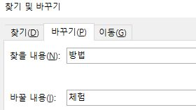

방법: 그림 주위의 텍스트 줄 바꿈

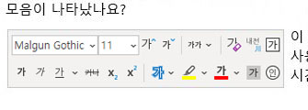이 문서의 몇몇 그림은 텍스트 단락 옆에 있습니다. 텍스트 줄 바꿈: 여기의 그림을 선택하고 **그림** **서식** > **텍스트 줄 바꿈**으로 이동한 다음 위쪽/아래쪽 화살표 키를 사용하여 결과 미리 보기 옵션 간을 이동합니다.

Word 도움말

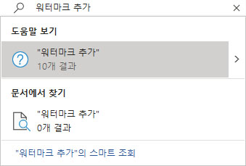

**입력** 검색 상자가 Word의 명령 및 도움말로 바로 안내합니다.

방법: 도움말:

1. 창의 맨 위에 있는 **검색**으로 이동합니다.
2. 수행할 작업을 입력합니다.

예를 들어 다음을 입력합니다.

* **워터마크 추가**를 입력하면 워터마크 명령으로 신속하게 이동합니다.
* **도움말**을 입력하면 Word 도움말로 이동합니다.
* **교육**을 입력하면 Word 교육 과정 목록이 표시됩니다.
* **새로운 기능**을 입력하면 Word에 대한 최신 업데이트 목록이 표시됩니다.

# 사용자 의견

Microsoft가 진정으로 유용하고 도움이 되는 콘텐츠를 제공할 수 있도록 [이 서식 파일에 대한 피드백을 제공해 주세요](https://go.microsoft.com/fwlink/?linkid=854193). 감사합니다.

[](https://support.office.com/ko-KR/article/tips-for-editing-welcome-to-word-a7115782-e1c3-4a17-ae46-5ad889009a88?ui=ko-KR&rs=ko-001&ad=KR)